Werte unterschiedlicher Versionen werden aufsummiert:
FE0 Szenario FL1 wie folgt: In Periode 6.2021 sind die folgenden Werte im Backend vorhanden
621 Version HIS
157 Version MAN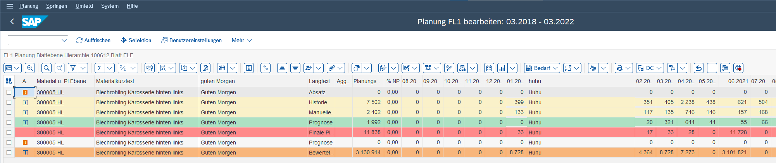
Darstellung im Frontend wie folgt: beide Versionen haben die gleichen Werte (Summe)
